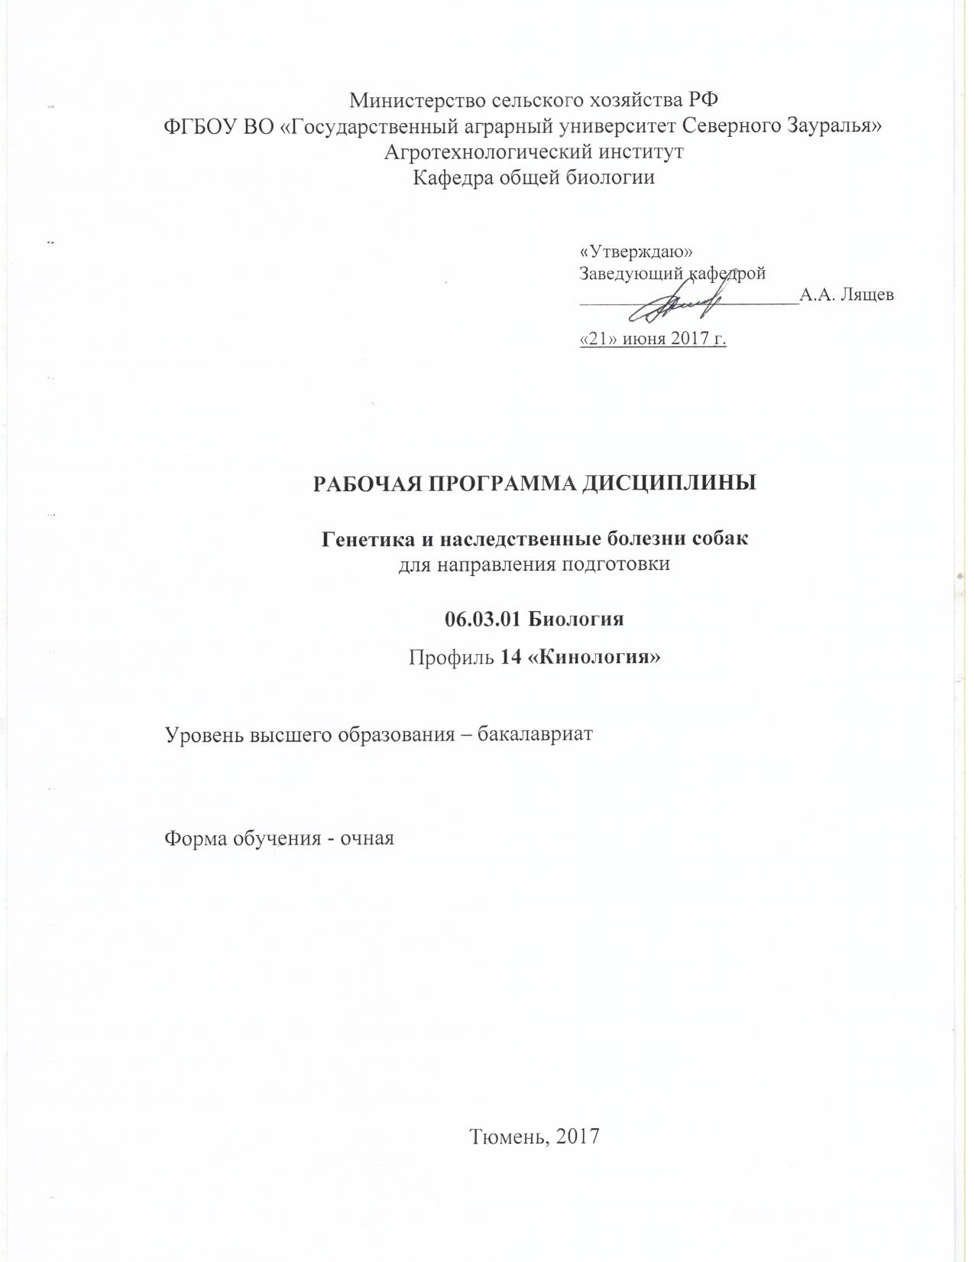

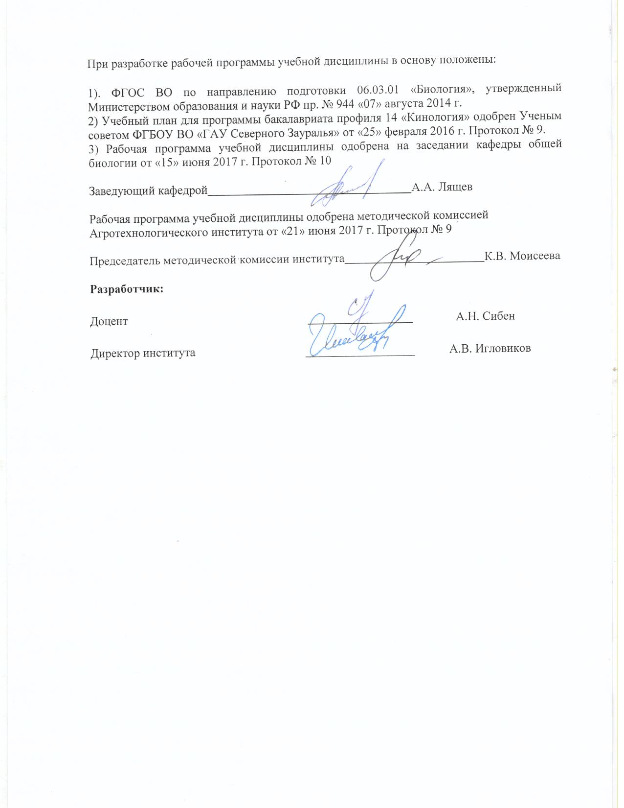

1. Перечень планируемых результатов обучения по дисциплине, соотнесенных с планируемыми результатами освоения образовательной программы

Коды компетенции | Результаты освоения | Перечень планируемых результатов обучения по дисциплине
ОПК-5 | способностью применять знание принципов клеточной организации биологических объектов, биофизических и биохимических основ, мембранных процессов и молекулярных механизмов жизнедеятельности | Знать: принципы клеточной организации биологических объектов, биофизических и биохимических основ, мембранных процессов и молекулярных механизмов жизнедеятельности уметь: применять знание принципов клеточной организации биологических объектов  Владеть: способностью применять знание принципов клеточной организации биологических объектов
ОПК-7 | способностью применять базовые представления об основных закономерностях и современных достижениях генетики и селекции, о геномике, протеомике | Знать: основные закономерности и современные достижения генетики и селекции  Уметь: применять базовые представления об основных закономерностях и современных достижениях генетики и селекции  Владеть: базовыми представлениями об основных закономерностях и современных достижениях генетики и селекции

2. Место дисциплины в структуре образовательной программы
Дисциплина относится к дисциплинам по выбору студентов (В 11). Знания, полученные бакалаврами при изучении дисциплины «Генетика и наследственные болезни собак», будут способствовать лучшему усвоению материала при последующем изучении таких дисциплины как: Основы ветеринарии, Методы научных исследований в биологии, Введение в биотехнологию.
Дисциплина изучается на 4 курсе в 8 семестре на очной форме обучения.
3. Объем дисциплины и виды учебной работы
Общая трудоемкость дисциплины составляет 108 часов (3 зачетные единицы).

Вид учебной работы | Очная форма обучения
1 | 2
Аудиторные занятия (всего) | 54
В том числе: | -
Лекции | 24
Практические занятия (ПЗ) | 30
Самостоятельная работа (всего) | 54
В том числе: | -
Проработка материалов лекций, подготовка к занятиям, зачет | 27
Самостоятельное изучение дисциплины | 6
Реферат | 21
Вид промежуточной аттестации | Зачет
Общая трудоемкость | 108 час  3 з.е.

4. Содержание дисциплины
4.1. Содержание разделов дисциплины
№  п/п | Наименование раздела дисциплины | Содержание раздела
1. | Общие положения. генетики | Цитологические основы наследственности. Хромосомная теория. Законы наследственности. Изменчивость. Типы мутаций.
2. | Генетика собак | Генетические особенности собак. Наследование групп крови. Наследование окрасов. Наследование формы конечностей, ушной раковины.
3. | Наследственные болезни собак | Наследственные патологии кровеносной системы, сердца, пищеварительной, выделительной, нервной системы.

4.2 Разделы дисциплины и междисциплинарные связи с обеспечиваемыми (последующими) дисциплинами
№  п/п | Наименование обеспечиваемых (последующих) дисциплин | Номера разделов данной дисциплины, необходимых для изучения обеспечиваемых (последующих) дисциплин
№  п/п | Наименование обеспечиваемых (последующих) дисциплин | 1 | 2 | 3
1. | Основы ветеринарии | + | + | +
2. | Методы научных исследований в биологии | + | + | +
3. | Введение в биотехнологию | + | - | +

4.3. Разделы дисциплин и виды занятий (очная форма обучения)
№ п/п | Наименование раздела дисциплины | Лекции | Лабораторные  занятия | СРС | Всего  час.
1 | 2 | 3 | 4 | 5 | 6
1. | Общие положения. генетики | 6 | 8 | 11 | 25
2. | Генетика собак | 10 | 12 | 21 | 43
3. | Наследственные болезни собак | 8 | 10 | 22 | 42
Общее количество часов |  | 24 | 30 | 52 | 108

4.4. Лабораторный практикум не предусмотрен учебным планом

4.4. Практические занятия
№ п/п | № раздела дисциплины | Тематика лабораторных занятий | Трудоемкость  (час.)
№ п/п | № раздела дисциплины | Тематика лабораторных занятий | очная
1. | Общие положения. генетики. | Цитологические основы наследственности. Хромосомная теория. Законы наследственности. Изменчивость. Типы мутаций. | 8
2. | Генетика собак Многообразие живых организмов | Генетические особенности собак. Наследование групп крови. Наследование окрасов. Наследование формы конечностей, ушной раковины. | 12
3. | Наследственные болезни собак | Наследственные патологии кровеносной системы, сердца, пищеварительной, выделительной, нервной системы. | 10
Общее количество часов |  |  | 30

4.5. Примерная тематика курсовых проектов (работ) - не предусмотрено УП.
5. Учебно-методическое обеспечение самостоятельной работы обучающихся по дисциплине
№ п/п | № семестра | Наименование раздела учебной дисциплины | Виды СРС | Всего часов | Вид контроля
 |  |  |  | очная | Вид контроля
1 | 2 | 3 | 4 | 5 | 6
1 | 8 | Общие положения. генетики. | Проработка материалов лекций, подготовка к занятиям, зачет | 9 | Зачет
1 | 8 | Общие положения. генетики. | Самостоятельное изучение дисциплины | 2 | Собеседование
2 | 8 | Генетика собак | Проработка материалов лекций, подготовка к занятиям, зачет | 9 | Зачет
2 | 8 | Генетика собак | Самостоятельное изучение дисциплины | 2 | Собеседование
2 | 8 | Генетика собак | Реферат | 10 | Реферат
3 | 8 | Наследственные болезни собак | Проработка материалов лекций, подготовка к занятиям, зачет | 9 | Экзамен
3 | 8 | Наследственные болезни собак | Самостоятельное изучение дисциплины | 2 | Экзамен
3 | 8 | Наследственные болезни собак | Реферат | 11 | Тестирование
ИТОГО часов в семестре: |  |  |  | 52

5.1. Учебно-методические материалы для самостоятельной работы:
- Петухов В.Л. Генетика./ В.Л. Петухов, О.С. Короткевич, С.Ж. Стамбеков, А.И. Жепачев/
-Новосибирск.-СемГПИ, 2007.-616с.
- Жимулев И.Ф. Общая и молекулярная генетика: учебное пособие./И.Ф. Жимулев/- Новосибирск: Сиб.книжн.изд-во, 2003.-479с.
- Словарь генетических терминов и понятий : учебное пособие/ Авт.-сост. Г.С.Сивков, Р.М.Цой, Н.М.Столбов и др. – Тюмень: ТГСХА, 2006.-387с.

5.2. Темы, выносимые на самостоятельное изучение для очной формы обучения
- Методы генетических исследований: гибридологический, генеалогический, популяционно-статистический, цитогенетический, иммуногенетический, онтогенетический.
- Строение клетки. Ядро и основные органоиды, их функции.
- Жизненный цикл клетки. Митоз и его значение.
- Мейоз и его генетическая сущность.
- Основные формы патологий митоза и мейоза.
- Закон единообразия гибридов первого поколения. Гомозиготность, гетерозиготность.
- Реципрокное, возвратное и анализирующее скрещивание, их схемы и значение.
- Летальные гены, типы их наследования, отклонение от менделевских соотношений расщепления при действии летальных генов.
- Новообразование, сущность взаимодействия генов, соотношение фенотипов в F2.
- Комплементарность, сущность взаимодействия генов, соотношение фенотипов в F2.
- Эпистаз, сущность взаимодействия генов, соотношение фенотипов в F2.
- Полимерия, сущность взаимодействия генов, соотношение фенотипов в F2.
- Гены-модификаторы, плейотропное действие генов. Экспрессивность и пенетрантность.
- Сцепленное наследование признаков. Полное сцепление. Составьте схему скрещивания.
- Неполное сцепление. Составьте схему скрещивания. Кроссинговер как причина нарушения сцепления между генами и признаками. Кроссоверные и некроссоверные гаметы и признаки.
- Хромосомное определение пола у млекопитающих и птиц. Половые хромосомы и аутосомы. Гомогаметный и гетерогаметный пол. Покажите на схемах скрещиваний определение пола у млекопитающих и птиц.
- Балансовая теория определения пола. Биологическое значение соотношения числа половых Х-хромосом и аутосом.
- Наследование признаков, сцепленных с полом, его практическое значение. Показать на схеме, как осуществляется сортировка цыплят по полу с использованием этих признаков. Наследственные аномалии, сцепленные с полом.
- Партеногенез, гиногенез и андрогенез. Их сущность, распространение и практическое использование.
- Химический состав и структура ДНК. Репликация ДНК. Доказательства роли ДНК в наследственности.
- Строение и типы РНК, их роль в синтезе белков.

5.3. Темы рефератов
1. Наследственные болезни собак с нарушение обмена веществ.
2. Наследование окрасов собак различных пород (на пример 2 -3 пород)
3. Наследование групп крови у собак.
4. Особенности наследование экстерьерных особенностей собка (на примере 1 -2 признаков).
5. Наследственные заболевания собак.
6. Фонд оценочных средств для проведения промежуточной аттестации обучающихся по дисциплине (приложение 1)
  - Перечень компетенций с указанием этапов их формирования в процессе освоения образовательной программы
№ п/п | Контролируемые разделы дисциплины (результаты по разделам) | Код контролируемой компетенции (или её части) | Наименование оценочного средства
1. | Общие положения. генетики. | ОПК-5 (знать, владеть) | Зачетный билет, вопросы к собеседованию.
1. | Общие положения. генетики. | ОПК-7 (знать, уметь) | Зачетный билет, вопросы к собеседованию.
2. | Генетика собак | ОПК-5 (владеть) | Зачетный билет, вопросы к собеседованию, вопросы к защите реферата
2. | Генетика собак | ОПК – 7 (уметь, владеть)
3. | Наследственные болезни собак | ОПК-5 (знать, уметь) | Зачетный билет, вопросы к собеседованию, вопросы к защите реферата.
3. | Наследственные болезни собак | ОПК-7 (уметь)

  - Описание показателей и критериев оценивания компетенций на различных этапах их формирования, описание шкал оценивания:
Показатели оценивания | Критерии оценивания
Показатели оценивания | Достаточный уровень (удовлетворительно) | Средний уровень (хорошо) | Высокий уровень (отлично)
ОПК-5 - способностью применять знание принципов клеточной организации биологических объектов, биофизических и биохимических основ, мембранных процессов и молекулярных механизмов жизнедеятельности
Знать: | принципы клеточной организации биологических объектов | принципы клеточной организации биологических объектов, биофизических и биохимических основ, мембранных процессов жизнедеятельности | принципы клеточной организации биологических объектов, биофизических и биохимических основ, мембранных процессов и молекулярных механизмов жизнедеятельности
Уметь: | применять знание принципов клеточной организации биологических объектов | применять на практике полученные знания о принципах клеточной организации биологических объектов | применять на практике полученные знания о принципах клеточной организации биологических объектов
Иметь навыки и/или опыт: | применять знание принципов клеточной организации биологических объектов | применять знание принципов клеточной организации биологических объектов в своей профессиональной деятельности | применять знание принципов клеточной организации биологических объектов в своей профессиональной деятельности
ОПК- 7 - способностью применять базовые представления об основных закономерностях и современных достижениях генетики и селекции, о геномике, протеомике
Знать: | основные закономерности и современные достижения генетики и селекции | основные закономерности и современные достижения генетики и селекции  и их применение в практике | основные закономерности и современные достижения генетики и селекции  и их применение в практике и науке
Уметь: | применять базовые представления об основных закономерностях и современных достижениях генетики и селекции | применять базовые представления об основных закономерностях и современных достижениях генетики и селекции и  на практике | применять базовые представления об основных закономерностях и современных достижениях генетики и селекции  на практике
Иметь навыки и/или опыт: | иметь навыки применения базовых представлений об закономерностях и современных достижениях генетики | иметь навыки применения базовых представлений об закономерностях и современных достижениях генетики | иметь навыки применения базовых представлений об закономерностях и современных достижениях генетики и селекции

6.3. Типовые контрольные задания или иные материалы:
Указаны в приложении 1.
  - Методические материалы, определяющие процедуры оценивания знаний, умений, навыков и (или) опыта деятельности, характеризующих этапы формирования компетенций
Процедура оценивания зачета
Студент выбирает 1 билет из предложенных. Билеты должны быть перевернуты, а выбор билета случаен. Зачетный билет содержит три вопроса 2-теоретических и 1- практический. При подготовке к сдаче зачета рекомендуется пользоваться записями, сделанными на лекционных и практических занятиях, а также в ходе самостоятельной работы. Зачет проводится в устной форме, на подготовку к ответу по билету студенту предоставляется 30 минут, по его итогам выставляется оценка «зачет», «не зачет».

а) основная литература
- Петухов В.Л. Генетика./ В.Л. Петухов, О.С. Короткевич, С.Ж. Стамбеков, А.И. Жепачев/ -Новосибирск.-СемГПИ, 2007.-616с.
- Жимулев И.Ф. Общая и молекулярная генетика: учебное пособие./И.Ф. Жимулев/- Новосибирск: Сиб.книжн.изд-во, 2003.-479с.
- Словарь генетических терминов и понятий : учебное пособие/ Авт.-сост. Г.С.Сивков, Р.М.Цой, Н.М.Столбов и др. – Тюмень: ТГСХА, 2006.-387с.
б) дополнительная литература
1. Бакай А.Ф. Практикум по генетике/ А.В.Бакай, И.И.Кочиш, Г.Г.Скрипниченко и др. /–М.: КолосС, 2010.-301с.
2. Козлов Ю.Н. Генетика и селекция сельскохозяйственных животных. / Ю.Н. Козлов, Н.М. Костомахин / - М.: КолосС, 2009.-264с.

8. Перечень ресурсов информационно-телекоммуникационной сети "Интернет"
http://dic.academic.ru
http://www.medbiol.ru
http://www.bionet.nsc.ru
9. Методические указания для обучающихся по освоению дисциплины:
Сибен А.Н. Методические указания к самостоятельной работе по дисциплине «Генетика»,2017г., С.20.
10. Перечень информационных технологий не требуется
11. Материально-техническое обеспечение дисциплины
Аудитория 7-435, таблицы, плакаты, влажные и постоянные препараты, микроскопы, бинокулярные, предметные и покровные стекла

